证书编号：91500115595153021G001U
单位名称: 中荣（重庆）化工分销服务有限公司
注册地址: 重庆市长寿经济技术开发区化北5支路
法定代表人: 邓世洪
生产经营场所地址: 重庆市长寿经济技术开发区化北5支路
行业类别: 涂料制造，油墨及类似产品制造，专项化学用品制造，其他专用化学产品制造，肥皂及洗涤剂制造，电子专用材料制造，危险化学品仓储 |  | 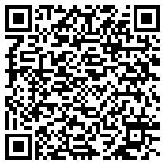
统一社会信用代码：91500115595153021G
有效期限：自2024年12月23日至2029年12月22日止
发证机关： | （盖章）重庆市长寿区生态环境局
发证日期： | 2024年12月23日
中华人民共和国生态环境部监制 重庆市长寿区生态环境局印制

